
「媽媽.爸爸我愛您！」溫馨孝親家庭系列活動
感恩創意卡片比賽瓣法

一、比賽主旨：
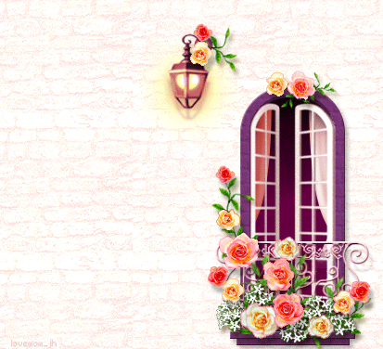
透過倡導孝道思維，從校園開始做起，喚起兒童重視行孝，表現孝義傳統美德，並展現出符應現代社會生活的具體孝親行動，創造親代、子代雙贏的現代健康家庭，營造祥和社會。
二、參賽對象：花蓮縣國中、國小學生為主。
三、比賽日期：99年05月1日～99年06月30日
四、初 審：學校先進行初選（各年級錄取前3名參加複選）
五、審查日期：99年07月27日（原7/15日經修正為7/27日）
六、得獎公布：99年07月30日（原7/20日經修正為7/30日）
七、頒獎日期：99年08月14日
八、頒獎地點：翰品酒店（原中信花蓮飯店）
九、比賽辦法：
- 創意卡片孝親感恩主題為主，學校先進行初選國小低.中.高、國中七.八.九年級各年級各三名，再繳件至花蓮縣家庭教育中心參加複選。
- 創意卡片設計之材質不拘，卡片設計尺寸展開後為不大於A4(210mmX297mm)為主，最小尺寸不可小於100mmX150mm；卡片之折法型式不拘；文字排列方式不拘；有無設計卡片封套皆可。
- 創意卡片設計以展現個人創意為主，嚴禁有任何抄襲、仿製、修改他人相關之設計元素、符號與影像，參賽作品以個人創作為主。
- 複選收件日期為即日起至99年06月30日下午5:00止，作品連同報名表繳交至花蓮縣家庭教育中心洪小姐收。
- 創意卡片比賽預計錄取：A.國小組低.中.高各前三名佳作各三名、B.國中組七.八.九各前三名與佳作各三名，獲獎學生將頒贈獎狀暨圖書禮卷。禮卷:分別第一名:五百元、第二名:四百元、第三名:三百元、佳作:二百元
- 評分標準：主題與內容（40%）、創意（40%）、色彩（20%）。
- 所有參賽作品將於家庭教育中心公開展示，展示後恕不歸還。
- 若有任何相關問題，請洽花蓮縣家庭教育中心電話:8569692洪小姐或曾小姐。
十、報名表：(請將報名表裁切後，浮貼於作品背面)
 感恩創意卡片比賽報名
學 校 |  | 班級 |  | 座號 |  | 姓名
組 別 | □ 國小低 □中 □高 □ 國中七 □ 八 □九 |  |  |  |  | 指導老師
主 題 |  |  |  |  |  | 電話
創作感想
名 次 | □第一名 □第二名 □第三名 □佳作 (此欄由評審委員填寫)

